INSTALLATORI ADATTAMENTI AUSILI PER LA GUIDA:
PESARESI NICOLA
www.officinapesaresi.it
info@officinapesaresi.it
Via Anders 18
60127 - ANCONA -
Tel. 071/899811
Fax. 071/2809091
MARI VITTORIO & C. Snc
Via del Commercio 3
ASCOLI PICENO - 63100
Tel. 0736/341070
Fax. 0736/341070
GEDAM Snc
www.gedam.it 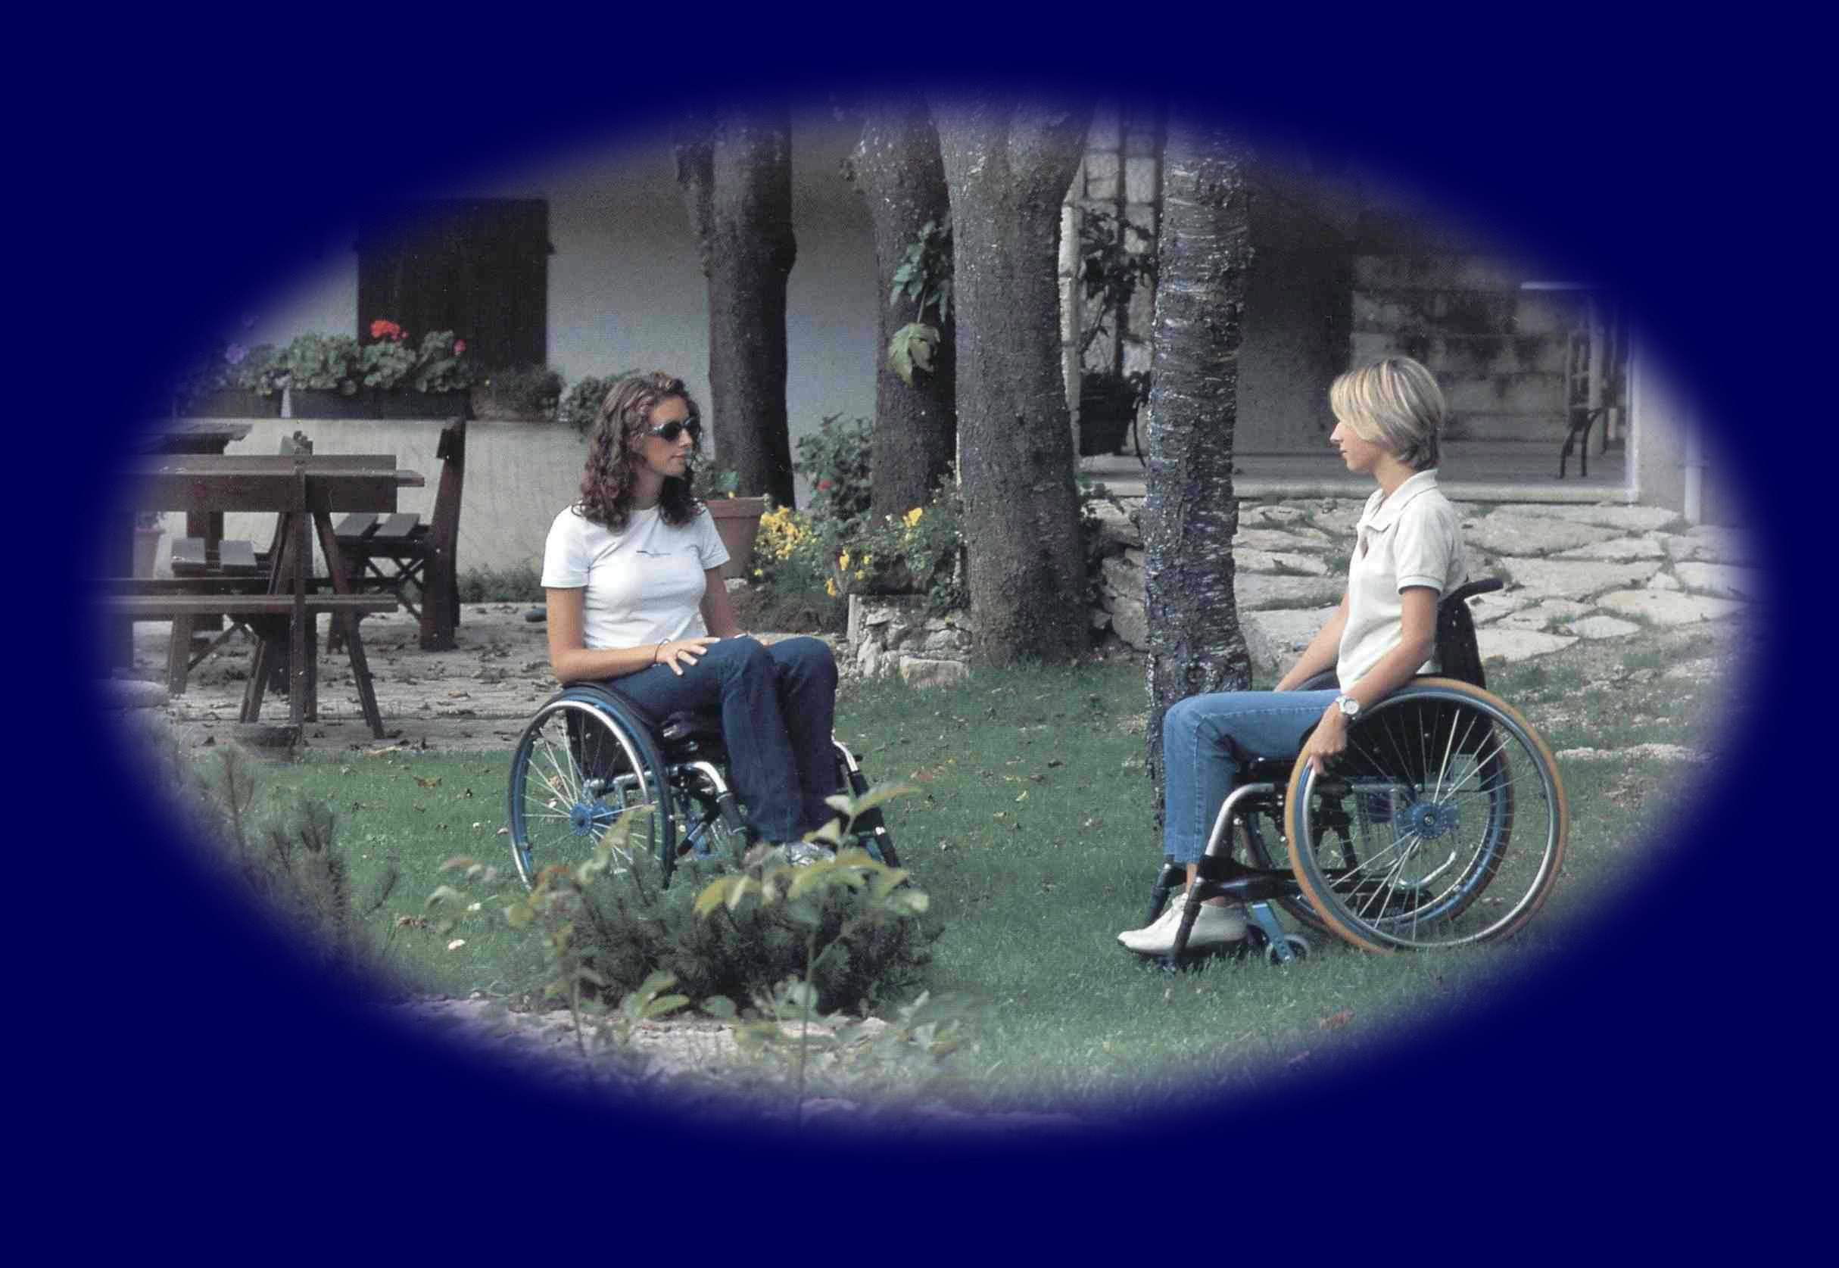
gedam@gedam.it
Via Bellini 175
MACERATA - P.to Potenza Picena - 62016
Tel. 0733/687338
Fax. 0733/686400
MONTECCHIARINI RODOLFO Sas
Via Pancalducci 3
MACERATA - 62100
Tel. 0733/263947
Fax. 0733/268295

GIROMETTI E GUIDI Snc
Via Bonini 31
PESARO - 61100
Tel. 0721/453960
Fax. 0721/453960

I Sigg. MARCELLO e GIANFRANCO da oltre 15 anni installano dispositivi di guida GUIDOSIMPLEX ed allestiscono veicoli per il trasporto disabili, l' Officina GIROMETTI & GUIDI è anche autorizzata LANCIA ed ha a disposizione una vettura sostitutiva adattata per disabili. UNO SELECTA ACCELLATORE E FRENO AL VOLANTE Più ACCELLATATORE A SINISTRA TECNO DRIVE PRESSO TARGARET
Presso la GIROMETTI & GUIDI oltre che una ottima assistenza burocratica per ottenere le agevolazioni di legge si possono acquistare scooter elettronici a tre ruote con assistenza e ricambi.
L'officina è a due passi da PESARO ed esattamente:
Via Bonini, 31 61100 PESARO
Tel. e Fax 0721 453960 giromettieguidi@libero.it
800980100

AUTOCARROZZERIA B.B.S.
Via di Filottrano 42
60027 Osimo (AN) 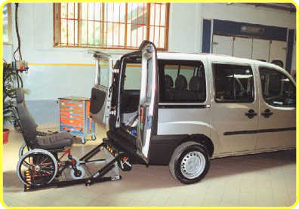
Tel: 071.7100130
Fax: 071.7200712
E-mail info@carrozzeriabbs.it
www.carrozzeriabbs.it
Si occupa di allestimenti per disabile sia trasportato che guidatore, con modifiche uniche nel loro genere, personalizzate alle necessità del cliente (modifiche apertura porte, adattamento dei dispositivi standardizzati all’esigenza del disabile, assistenza gratuita legislativa inerenti alle normative disabili). Esegue lavori su camper e autocaravan per trasporto disabili. Montano le seguenti marche di dispositivi: Kiwi snc, Tecnodrive, Mobility Trend ecc. Sono sempre alla continua ricerca di nuovi dispositivi, sempre più pratici e facili da usare, tutti ben funzionanti e certificati nel più assoluto rispetto delle normativa vigenti in materia. Anno inoltre la possibilità di eseguire collaudi dei mezzi allestiti in sede, riducendo notevolmente i tempi di attesa, che altrimenti presentandosi alla Motorizzazione civile sarebbero sicuramente più lunghi e onerosi per il cliente. Ogni dispositivo utilizzato negli allestimenti è coperto da garanzia della Ditta costruttrice e in qualsiasi momento il cliente abbia una difficoltà, può rivolgersi ai. Numeri sopraindicati per ricevere un valido e tempestivo aiuto. Eseguono lavori per persone provenienti da ogni parte d’Italia, senza nessun problema.
E-mail: info@carrozzeriabbs.it
Sito Web: www.carrozzeriabbs.it
Ditta specializzata in trasformazioni e ausili
per trasporto e guida disabile
Soluzioni personalizzate su ogni tipo di vettura e camper
Consulenza e guida alle agevolazioni fiscali per disabili!

CONCESSIONARI FIAT AUTONOMY

Menghi S.R.L.
Via Cluentina 16/A62100 MACERATA
Tel 0733-286827 - 286728
Fax 0733-281350

MOTORTECNICA Snc
Via Pontelungo, 85
60131 ANCONA
Tel. 071 804529
Fax 071 2914230
motortecnica.db@libero.it

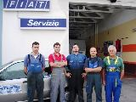

FOCACCIA
Soluzioni di mobilità

Focaccia Attrezza Veicoli
www.focaccia.net
info@focaccia.net
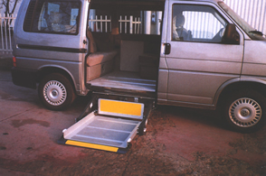

S.S.16 km 172 48015 Cervia (RA)
Telefono 0544/973669
Fax 0544/977232

